Раздел 4. Анатомия и физиология дыхательной системы человека
4.1.Общие данные о строении дыхательной системы
Ребус №1
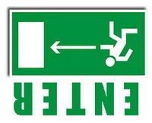
Процесс в результате, которого, грудная полость расширяется, диафрагма опускается, легкие растягиваются, называется…

Ребус №2

Процесс в результате, которого, объем грудной полости уменьшается, диафрагма расслабляется и поднимается называется…

Ребус №3
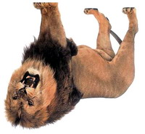
+О
Дыхательные пузырьки

Ребус№4
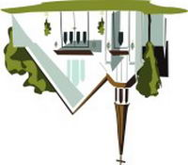
+ И 2=Р
Непарная мышечно-апоневротическая пластинка, разделяющая грудную и брюшную полости.

Ребус №5
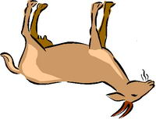
4=О

Обмен газов между организмом и внешней средой.

Раздел 4. Анатомия и физиология дыхательной системы человека
4.1.Общие данные о строении дыхательной системы
Ответы:
Ребус №1
Вдох
Ребус №2
Выдох
Ребус №3
Альвеолы
Ребус №4
Диафрагма
Ребус №5
Газообмен

Раздел 4. Анатомия и физиология дыхательной системы человека
Тема 4.2. Воздухоносные пути
Ребус №1
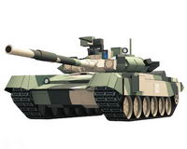
4=Ь
Участок дыхательной системы, который соединяет глотку с трахеей и содержит голосовой аппарат.

Ребус №2
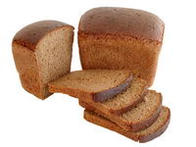

Состоят из мельчайших пузырьков (альвеол).

Ребус №3
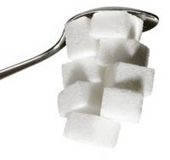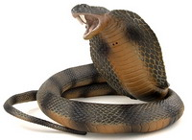

Хрящевой трубчатый орган, расположенный ниже гортани и переходящий в главные бронхи.

Ребус №4
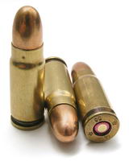 И
Часть воздухопроводящих путей: трубчатые ветви трахеи.

Ребус №5

4=А

Серозная оболочка, покрывающая легкие, внутреннюю поверхность грудной клетки, средостение и диафрагму.

Раздел 4. Анатомия и физиология дыхательной системы человека
Тема 4.2. Воздухоносные пути
Ответы:
Ребус №1
Гортань
Ребус №2
Легкие
Ребус №3
Трахея
Ребус №4
Бронхи
Ребус №5
Плевра

4.3. Дыхательная часть. Физиология дыхания.
Ребус №1
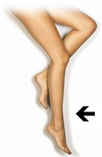

Проводящими каналами для воздуха, проводящими каналами для воздуха.

Ребус №2
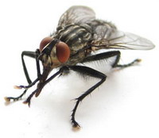
Сложный непрерывный процесс, в результате которого постоянно обновляется газовый состав крови.

Ребус №3
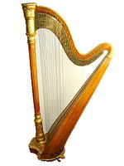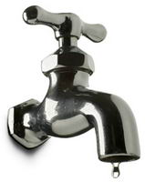

1=У 2=Т

Уменьшает поверхностное натяжение жидкости

Ребус №1
Нос
Ребус №2
Дыхание
Ребус №3
Сурфактант

